Министерство науки и высшего образования Российской Федерации

Федеральное государственное автономное образовательное учреждение

высшего образования

**«Пермский национальный** **исследовательский политехнический университет»**

Электротехнический факультет

Кафедра «Информационные технологии и автоматизированные системы»

направление подготовки: 09.03.01– «Информатика и вычислительная техника»

**Лабораторная работа № 3**

**по дисциплине**

**«Дискретная математика»**

**на тему**

**«Минимизация функции»**

Выполнил студент гр. ИВТ-23-1б

Бакин В. А.

Проверил:

ст. преп. каф. ИТАС

Рустамханова Г. И.

(оценка) (подпись)

(дата)

г. Пермь, 2024

**Содержание**

Цель и задачи работы 3

Теоретические сведения 4

Код программы 5

Пример работы программы 7

Список использованной литературы 8

# Цель и задачи работы

**Цель**: получить матрицу импликантности и все короткие покрытия.

**Задачи**:

1. Матрица импликантности.
2. Короткие покрытия.

# Код программы

Код программы: https://github.com/Meidori/Discrete_Mathematics_Labs_2024-2025/tree/master/sem_1

# 

# Пример работы программы

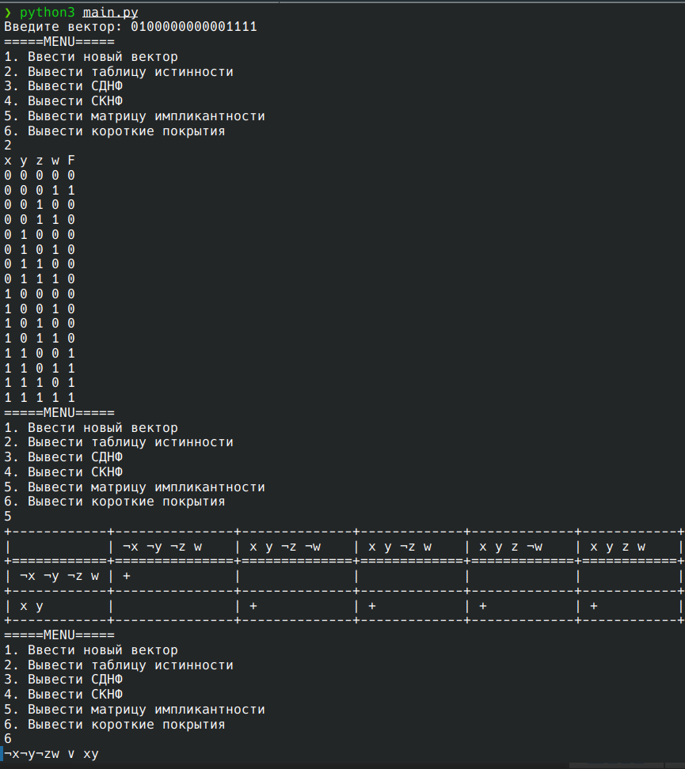

Рисунок 1 – Пример 1

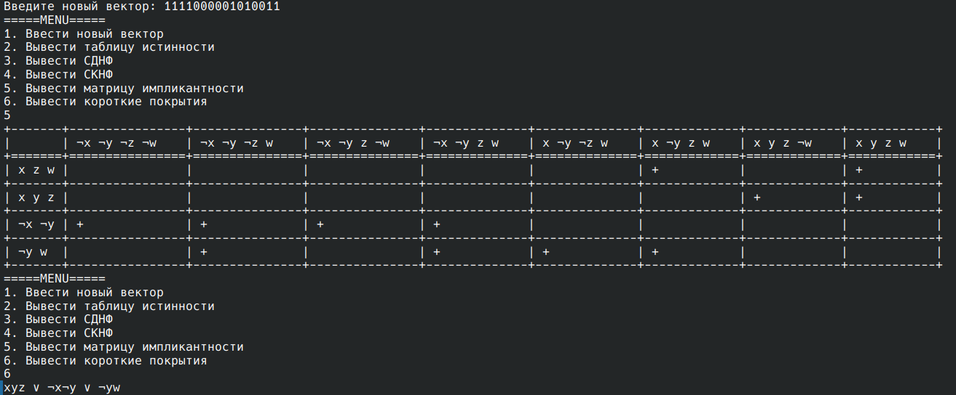

Рисунок 2 – Пример 2

# 

# Список использованной литературы